**En septembre 1798,** la **loi Jourdan- Delbrel**

**En 1792 puis en 1793,**

**La levée en masse (23 août 1793)**

« Dès ce moment jusqu’à celui om les ennemis auront été chassés du territoire de la République, tous les Français sont en réquisition permanente pour le service des armés…

Les jeunes gens iront au combat ; les hommes mariés forgeront les armes et transporteront les subsistances…

**Sous l’Ancien régime**,

*Pourquoi peut-on considérer que la nature des conflits est différente à partir de la Révolution Française ? Les soulèvements auxquels doivent faire face l’armée napoléonienne répond-elle à des logiques similaires ? Quelles en sont les conséquences sur la guerre en tant que telle ?*

Du point de vue de **Carl Von Clausewitz**

*Quelle est la nature du conflit ? Les alliances sont-elles complexes ? L’ampleur du conflit est-elle mondiale ?*

*Pourquoi le conflit reste limité ? Cela facilite-t-il le retour de la paix ? La guerre d’indépendance américaine répond-elle au même schéma ?*

**DE LA**

**GUERRE DE SEPT ANS**

**AUX GUERRES NAPOLEONIENNES**

*Congrès de Vienne*

*Caractéristiques du conflit :*

*Caractéristiques du conflit*

*Caractéristiques de ces guerres :*

*Caractéristiques de ces guerres :*



*1ère République*

*Restauration*

*Empire*

*Consulat*

*Règne de Louis XVI (1774-1792)*

*Règne de Louis XV (1715-1774)*

1750 1755 1760 1765 1770 1775 1780 1785 1790 1795 1800 1805 1810 1815 1820

1750 1755 1760 1765 1770 1775 1780 1785 1790 1795 1800 1805 1810 1815 1820

Détail, Edouard Détaille, le soir d’Iéna, le 8 octobre 1806, (1817, Musée des Invalides).

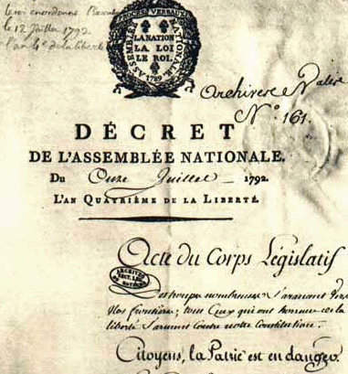

**La loi Jourdan (juillet 1798) - extraits**

Article 1 : Tout Français est soldat et se doit à la défense de la patrie. Sauf dans le cas où la patrie est en danger, l’armée se forme par enrôlement volontaire et par voie de la conscription.

Article 4 : Le Corps Législatif fixe, par une loi particulière, le nombre de défenseurs conscrits qui doivent être mis en activité de service.

Article 15 : La conscription militaire comprend tous les Français depuis l’âge de vingt ans accomplis jusqu’à celui de vingt-cinq ans révolus.

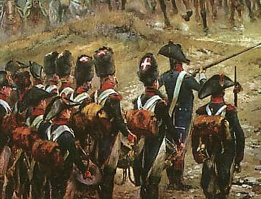

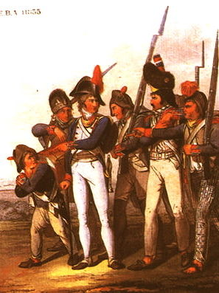

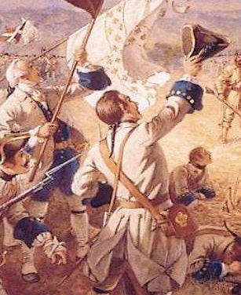

C O N F L I T S

F R A N C E